INFORME DE FISCALIZACIÓN AMBIENTAL

INSPECCIÓN AMBIENTAL

PLANTA PROEX MOSTAZAL
DFZ-2017-59-VI-RCA-IA

 | Nombre | Firma
Aprobado | Santiago Pinedo I.
Revisado | Eduardo Ávila A.
Elaborado | Karina Olivares M.

Tabla de Contenidos

1. RESUMEN. 3
2. IDENTIFICACIÓN DEL PROYECTO, INSTALACIÓN, ACTIVIDAD O FUENTE FISCALIZADA. 4
2.1. Antecedentes Generales. 4
2.2. Ubicación y Layout. 5
3. INSTRUMENTOS DE GESTIÓN AMBIENTAL QUE REGULAN LA ACTIVIDAD FISCALIZADA. 7
4. ANTECEDENTES DE LA ACTIVIDAD DE FISCALIZACIÓN. 9
4.1. Motivo de la Actividad de Fiscalización. 9
4.2. Materia Específica Objeto de la Fiscalización Ambiental. 9
4.3. Aspectos relativos a la ejecución de la Inspección Ambiental. 9
4.3.1. Primer día de inspección. 9
4.3.2. Esquema de recorrido. 10
4.3.3. Detalle del Recorrido de la Inspección. 10
4.4. Aspectos relativos al Seguimiento Ambiental. 11
4.4.1. Documentos Revisados. 11
5. HECHOS CONSTATADOS. 12
5.1. Manejo de Ril. 12
5.2. Manejo de lodos y producción de humus. 16
6. OTROS HECHOS. 17
7. CONCLUSIONES. 18
8. DOCUMENTACIÓN SOLICITADA Y ENTREGADA. 19
9. ANEXOS. 20

RESUMEN.

El presente documento da cuenta de los resultados de la actividad de fiscalización ambiental realizada por la Superintendencia del Medio Ambiente (SMA), en conjunto con la Seremi de Salud de la Región del Libertador General Bernardo O´Higgins, a la Unidad Fiscalizable “Planta Proex Mostazal ” del Titular Proex Spa. La actividad de inspección fue desarrollada durante el día 07 de febrero de 2017.

El proyecto consiste en las Plantas Industriales de Santa Teresa y San Pedro, las cuales se dedican a tratar los residuos de restos de animales y decomisos provenientes de faenadoras a través de un tratamiento térmico con procesadores continuos, del tipo “Dry Rendering”, para la elaboración de ingredientes de alimentos de consumo animal.

Las materias relevantes objeto de la fiscalización incluyeron: manejo de residuos industriales líquidos (Ril) y, manejo de lodos y producción de humus.

En consideración a los hechos constatados se puede concluir que se verificó la Conformidad en las materias relevantes objeto de la fiscalización.

IDENTIFICACIÓN DEL PROYECTO, INSTALACIÓN, ACTIVIDAD O FUENTE FISCALIZADA.

Antecedentes Generales.

Identificación de la actividad, proyecto o fuente fiscalizada: Planta Proex Mostazal.
Región: Del Libertador General Bernardo O´Higgins. | Ubicación de la actividad, proyecto o fuente fiscalizada:  Camino Los Lagartos Km. 2,5 y 4,5.
Provincia: Cachapoal.

Comuna: San Francisco de Mostazal.
Titular de la actividad, proyecto o fuente fiscalizada: Proex Spa. | RUT o RUN: 78.040.440-k
Domicilio Titular: Camino Los Lagartos Km. 2,5 Mostazal. | Correo electrónico: proex@proex.cl
Domicilio Titular: Camino Los Lagartos Km. 2,5 Mostazal. | Teléfono: (56)722342870.
Identificación del Representante Legal:  Arturo Arrau Guzmán. | RUT o RUN: 7.033.505-0
Domicilio Representante Legal: Camino Los Lagartos s/n Km. 4,5 Mostazal. | Correo electrónico: aarrau@proex.cl
 | Teléfono: (56)722342870.
Fase de la actividad, proyecto o fuente fiscalizada: Operación.

Ubicación y Layout.

Figura 1. Mapa de ubicación local (Fuente: Google earth, 2017).

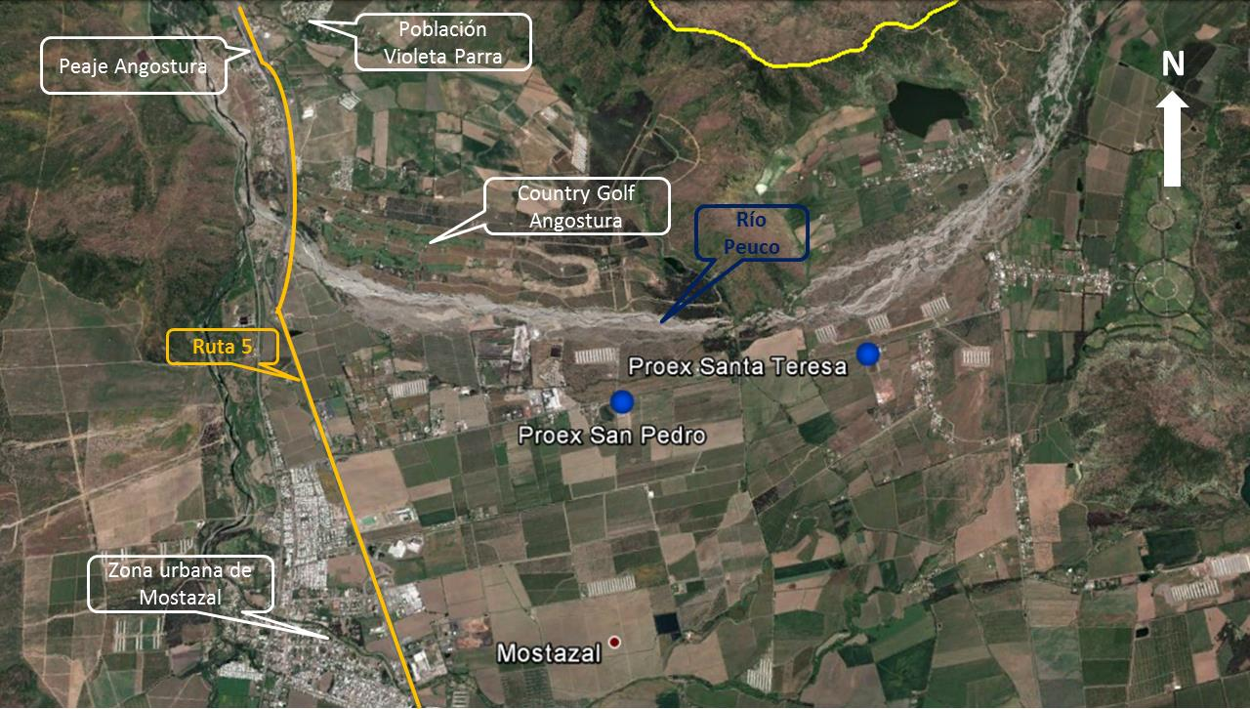
Coordenadas UTM de referencia
Datum: WGS 84 | Huso: 19 S | UTM N: 6.228.204 | UTM E: 328.037
Ruta de Acceso: El acceso al proyecto se realiza desde la ciudad de Rancagua a través de la Ruta 5 en dirección al norte hasta el Km. 63, para luego tomar el acceso ruta “Los Lagartos” para conectar con ruta H-111. Aproximadamente en 2,5 Km. se ubica Proex San Pedro y a 4,5 Km. Proex Santa Teresa.

Figura 2. Layout del proyecto (Fuente: Google earth, 2017; elaboración propia).

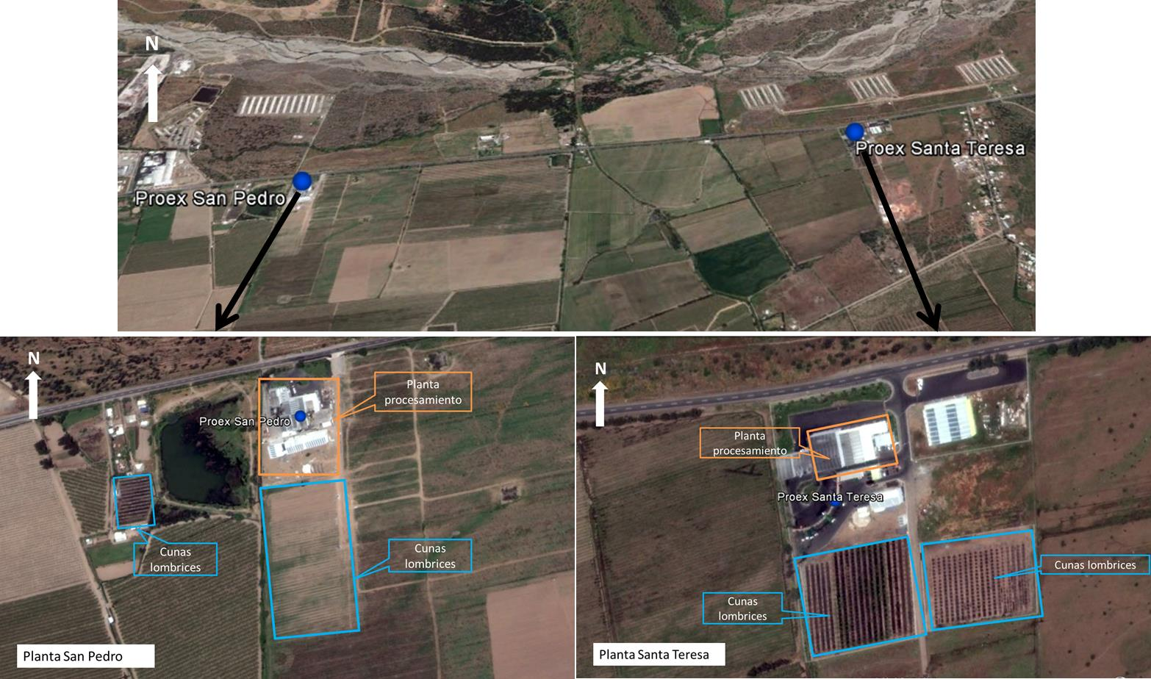

INSTRUMENTOS DE GESTIÓN AMBIENTAL QUE REGULAN LA ACTIVIDAD FISCALIZADA.

Identificación de Instrumentos de Gestión Ambiental que regulan la actividad, proyecto o fuente fiscalizada.

N° | Tipo de instrumento | N°/  Descripción | Fecha | Comisión / Institución | Nombre de la actividad, proyecto o fuente regulada | Comentarios | Instrumento fiscalizado
1 | RCA | 07 | 2007 | COREMA Región Del Libertador General Bernardo O’Higgins. | Califica Ambientalmente favorable la Declaración de Impacto Ambiental (DIA) “Sistema de tratamiento de Riles Proex Ltda.”. | -Resolución exenta 189/2014, resuelve consulta de Pertinencia relativa a la construcción de nuevo estanque de acumulación de 540 m³ para reemplazo del anterior debido a falla en tapa, instalación de aireadores de canal lateral. No requiere su ingreso al SEIA.  -Resolución exenta 227/2015 resuelve consulta de Pertinencia relativa a instalación de “oxidación térmica regenerativa” (RTO). No requiere su ingreso al SEIA.  -Resolución exenta 244/2015, rectifica resolución 227/2015.  -Resolución exenta 279/2016 relativa a instalación de nuevo equipo RTO en planta San Pedro. No requiere su ingreso al SEIA. | Sí
2 | RCA | 74 | 2009 | COREMA Región Del Libertador General Bernardo O’Higgins. | Califica Ambientalmente Favorable la Declaración de Impacto Ambiental (DIA) “Nueva planta procesadora de productos cárnicos”. | -Resolución exenta 190/2014, resuelve consulta de Pertinencia relativa a la construcción de nuevo estanque de acumulación de 90 m³, instalación de aireadores de canal lateral en estanque actual de 540 m³.  No requiere su ingreso al SEIA. | Sí
3 | RCA | 137 | 2011 | Comisión de Evaluación Ambiental Región Del Libertador General Bernardo O’Higgins. | Califica Ambientalmente Favorable la Declaración de Impacto Ambiental (DIA) “Ampliación Planta tratamiento de Riles Santa Teresa”. | -Resolución exenta 209/2015 resuelve consulta de Pertinencia relativa a instalación de “oxidación térmica regenerativa” (RTO) de planta Santa Teresa. No requiere su ingreso al SEIA.  -Resolución exenta 176/2016, rectifica resolución 209/2015. | Sí
4 | RCA | 183 | 2012 | Comisión de Evaluación Ambiental Región Del Libertador General Bernardo O’Higgins. | Califica Ambientalmente Favorable la Declaración de Impacto Ambiental (DIA) “Regularización planta procesadora de productos cárnicos San Pedro Proex Ltda.”. | -Resolución exenta 189/2014, resuelve consulta de Pertinencia relativa a la construcción de nuevo estanque de acumulación de 540 m³ para reemplazo del anterior debido a falla en tapa, instalación de aireadores de canal lateral. No requiere su ingreso al SEIA. | Sí

ANTECEDENTES DE LA ACTIVIDAD DE FISCALIZACIÓN.

Motivo de la Actividad de Fiscalización.

Motivo:  Programada. | Descripción del motivo:  - Según Resolución Exenta SMA N°1210/2016 que fija Programa y Subprogramas Sectoriales de Fiscalización Ambiental de Resoluciones de Calificación Ambiental para el año 2017.  - Denuncia ID 1278-2016 relativa a disposición de riles fuera de la planta, mal manejo en cunas de lombrices y escurrimiento de Ril proveniente de las cunas.

Materias Específicas Objeto de la Fiscalización Ambiental.

- Manejo de Ril.
- Manejo de Lodos y producción de humus.

Aspectos relativos a la ejecución de la Inspección Ambiental.

Día de inspección.

Fecha de realización: 07-02-2017 | Hora de inicio: 10:00 |  | Hora de finalización: 13:00
Fiscalizador encargado de la actividad:  Karina Olivares M. |  |  | Órgano:  SMA
Fiscalizadores participantes:  Esteban Contreras B. |  |  | Órgano:  SEREMI SALUD
Existió oposición al ingreso: No |  | Existió auxilio de fuerza pública: No
Existió colaboración por parte de los fiscalizados: Sí |  | Existió trato respetuoso y deferente: Sí
Entrega de antecedentes solicitados: Sí |  | Entrega de acta: Sí, ver Anexo 1.
Observaciones: Se realizó reunión de inicio en presencia de los fiscalizadores y del Sr. Marcelo Carmona, Gerente de Operaciones.

Esquema de recorrido.

Figura 3. Esquema recorrido (Fuente: Google earth, 2017).

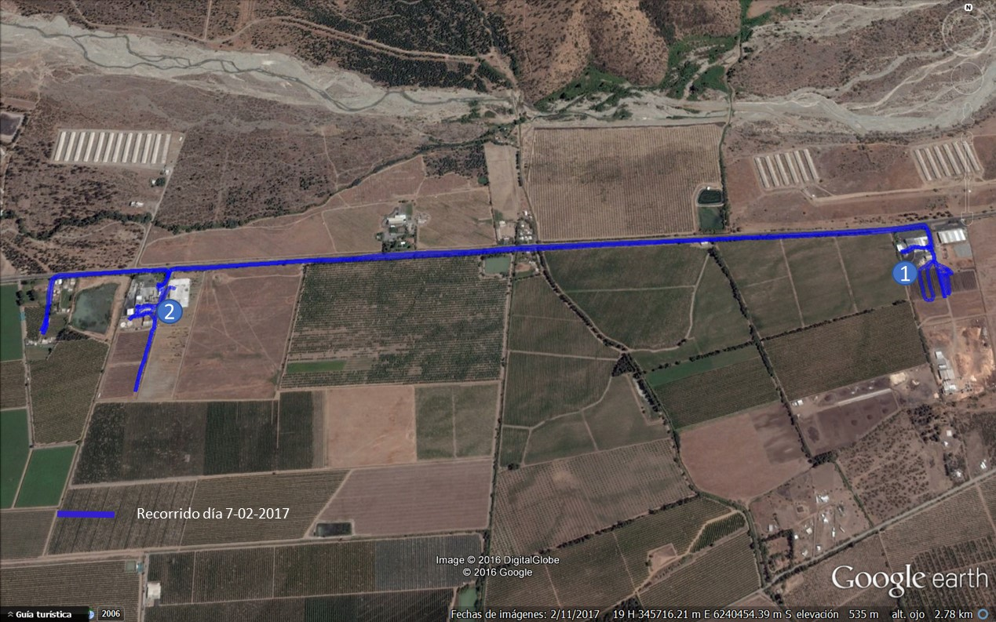

Detalle del Recorrido de la Inspección.

N° de estación | Nombre del sector | Descripción estación
1 | Planta Santa Teresa. | Planta de procesamiento, planta de Ril y cunas lombrices.
2 | Planta San Pedro. | Planta de procesamiento, planta de Ril y cunas lombrices.

Aspectos relativos al Seguimiento Ambiental.

Documentos Revisados.
Nombre del informe revisado | Aspecto ambiental relevante | Código  SSA | Fecha de recepción documento | Periodo que reporta |  | Organismo encomendado | Organismo revisor | Estado de conformidad (*) | N° de hecho constatado
 |  |  |  | Desde | Hasta
Análisis de Humus 2015. | Residuos líquidos | 38981 | 24-09-2015 | 02-01-2015 | 26-06-2015 | - | SMA | Sí. | 2
Análisis de Humus 2015. | Residuos líquidos | 38983 | 24-09-2015 | 02-01-2015 | 26-06-2015 | - | SMA | Sí. | 2
Monitoreo de Humus. | Otros | 48138 | 22-07-2016 | 01-02-2015 | 31-12-2015 | - | SMA | Informa la no producción de humus. | 2
Monitoreo de Humus. | Otros | 48139 | 22-07-2016 | 01-01-2016 | 31-03-2016 | - | SMA | Sí. | 2
Reporte de Humus. | Otros | 49831 | 13-09-2016 | 01-05-2016 | 30-07-2016 | - | SMA | Sí. | 2

HECHOS CONSTATADOS.

  - Manejo de Ril.

Número de hecho constatado: 1. | Estación N°: 1 y 2.
Documentación entregada: Registro de funcionamiento equipo RTO, mes de enero 2017.
Exigencias:
Considerando 3.3 d) RCA 07/2007.
Antecedentes generales.
La purificación del líquido residual se produce gracias al trabajo que ejecutan anélidos adaptados (lombrices) y bacterias biodegradantes.[….].
En el estanque de homogenización de 10m³ de capacidad, confluye la descarga de dos efluentes de riles, siendo el más importante el causado para el control de olores producto de la elaboración de harinas de subproductos.
Se instaló un tratamiento de olores o eliminación de vahos, este sistema trata los vahos producidos por los cinco digestores batch y el procesador continuo elimina las emisiones de olores producidas en los procesos de elaboración de harinas y aceites.
El otro efluente es el generado producto del lavado interior de los contenedores, estos son lavados luego que la tolva ha descargado los residuos y estando aún levantada, son lavados con hidrolavadora de alta presión y temperatura, que opera con muy bajo caudal, así los RILES caen a la tolva de recepción integrándose estos al proceso.
El estanque de homogenización consiste en un estanque cerrado de fibra revestido en resina de protección para el nivel de acidez del efluente, una bomba de recirculación, una de operación y una de respaldo.
El total del caudal ingresa al estanque, donde es homogeneizado gracias a la acción de la bomba de recirculación y finalmente neutralizado [….].
Tratamiento biológico.
El estanque de Tratamiento Biológico tendrá una superficie de 35 m², capaz de soportar una carga hidráulica de hasta 90 m³/día. [….].
El Tratamiento Biológico es alimentado con riles frescos (no deben presentar septización) mediante un sistema de aspersión por la parte superior del filtro. El efluente se recoge por medio de la pendiente del fondo del tratamiento que dirige el líquido hacia una cámara de muestreo para luego ser derivado al sistema de regadío para el plantel de lombrices.

Considerando 3.7.4 RCA 183/2012.
[….] el camión se posiciona en la proximidad del pozo activando el sistema hidráulico descargando el contenido de las tolvas, la que cae en la tolva asignada de recepción (….) bajo las tolvas de descarga se encuentran los pozos acumuladores de agua residual contenida en la materia con una capacidad de 12 m³ , desde la cual a través de un sistema de bombeo son extraídos estos residuos líquidos para ser llevados a un estanque de reserva de 48 m³ que descarga en la primera etapa del sistema de tratamiento de riles que consiste en el sometimiento a vapor de los mismos con la finalidad de coagular el agua sangre. Posteriormente, es dosificada una mezcla de polímeros que permiten la formación de flóculos que son luego bombeados con aire y separados en una DAF inoxidable [….]

Considerando 3.7.4 RCA 183/2012.
Se construye un estanque de acumulación y homogenización de 90 m³. Es de hormigón armado. Este contiene tres bombas, una de recirculación, otra de operación y una de respaldo, todas de iguales características técnicas.
Se realizan 3 riegos diarios hacia las cunas de lombrices, esto permite la no permanencia de los riles en el estanque por más de 6 horas. El total del caudal ingresa al estanque de homogenización, el efluente es impulsado hacia las cunas de lombrices. Además se construye un estanque acumulador en caso de emergencia técnica o meteorológica, para enfrentar un periodo de acopio del 100% del fluente, con un volumen de almacenamiento de 540 m³.

Considerando 3.9.2 RCA 137/2011.
Los riles son conducidos desde la planta procesadora hasta la planta de riles. Los caudales de generación de Riles son continuos y estables. Se construyó un estanque de acumulación y homogenización de 90 m³ para cada línea de proceso.(….)
El total del caudal ingresa al estanque, donde son homogeneizados gracias a la acción de la bomba de recirculación y finalmente neutralizado, para ellos se dispondrá de un controlador automático de pH, [….]. desde el estanque de homogenización, el efluente es impulsado hacia las camas de lombrices. También existe un estanque acumulador en caso de emergencia[….] con un volumen de almacenamiento de 540 m³ [….].

Considerando 3.7.4 RCA 183/2012.
Actualmente el titular del proyecto cuenta con un sistema de tratamiento de riles aprobado mediante la RCA N°7/2007. Además de este sistema funcionando se construyen 44 nuevas cunas de lombrices adicionales a las ya 15 aprobadas, en la parte sur o posterior de la planta de proceso para tratar el 100% de los riles generados en las dos líneas de proceso. Cabe señalar y de acuerdo a lo informado por el titular, las 15 cunas aprobadas son objeto de uno de los cambios de considerando de la RCA 7/2007, ya que el riego de estas sólo se hace con agua de pozo debidamente autorizado y no se recepcionan riles en el proceso. Estos son dispuestos en un 100% en las 44 nuevas cunas.

Considerando 3.9.2.1 RCA 137/2011.
El proyecto considera la construcción, instalación y operación de 18 cunas adicionales de 56 m. de largo y 3 m. de ancho c/u.

Considerando 3.3.9 RCA 74/2009.
Se construirán 9 cunas de lombrices, se hará una zanja en el terreno de 80m de largo por 3,0 m de ancho por 0,40 m de profundidad, y a 1,5 m de distancia cada una. Se construirán las barandas o bordes en placas de hormigón vibradas del tipo cierre bulldog, pero de solo 50 cms. de altura, el material sacado será depositado en los pasillos aumentándose con esto el nivel de terreno en el pasillo.
Se regarán con el RIL que llega del estanque de acumulación, por medio de control automatizado de regadío por aspersión.

Hechos:
- Se visitó planta San Pedro observándose en funcionamiento nuevo equipo de “oxidación térmica regenerativa” (RTO), el cual se encuentra operando desde marzo 2016. Al momento de la inspección se estaba trabajando en la habilitación de un segundo equipo, con el cual se reduciría el 90-95% de Riles.
- Los aerocondensadores no se encontraban operando, de acuerdo a lo indicado por el Sr. Marcelo Carmona (Gerente de Operaciones), éstos se encuentran en Stand by y funcionan en caso de contingencia o cuando se necesita Ril para riego de cunas de lombrifiltro. Se mantiene equipo DAF para tratar Ril procedente de la recepción de materia prima y estanques reactores se encontraron operativos, los cuales también reciben Ril proveniente de la condensación ocurrida en el RTO.
- Las cunas de la planta San Pedro se mantienen y se riegan una vez al día. Se observó la realización de trabajos de remodelación de cunas lombrifiltro, consistentes en: cambio de filtros, levantamiento de pasillos entre cunas y refuerzo de cierre perimetral.
- En planta Santa Teresa no se ha habilitado aún el equipo RTO, por lo que se encontraba operando con aerocondensadores. Al momento de la inspección la planta se encontraba detenida.
- Las cunas de la planta Santa Teresa se riegan 3 veces al día, aquí también se observaron trabajos de remodelación.

Resultados examen de Información:
Durante el desarrollo de la actividad de inspección ambiental se solicitó al Titular el Registro de funcionamiento equipo RTO, mes de enero 2017. Al respecto, mediante carta ingresada con fecha 09-02-2017 a la SMA, el Sr. Marcelo Carmona, Gerente de Operaciones Proex Spa (Anexo 2), hizo entrega de planilla Excel con la información solicitada (Anexo 3). Al respecto, el examen de información realizado, indica que durante el mes de enero el equipo RTO operó 293 horas, comenzando a operar el día 3 de enero.

Registros
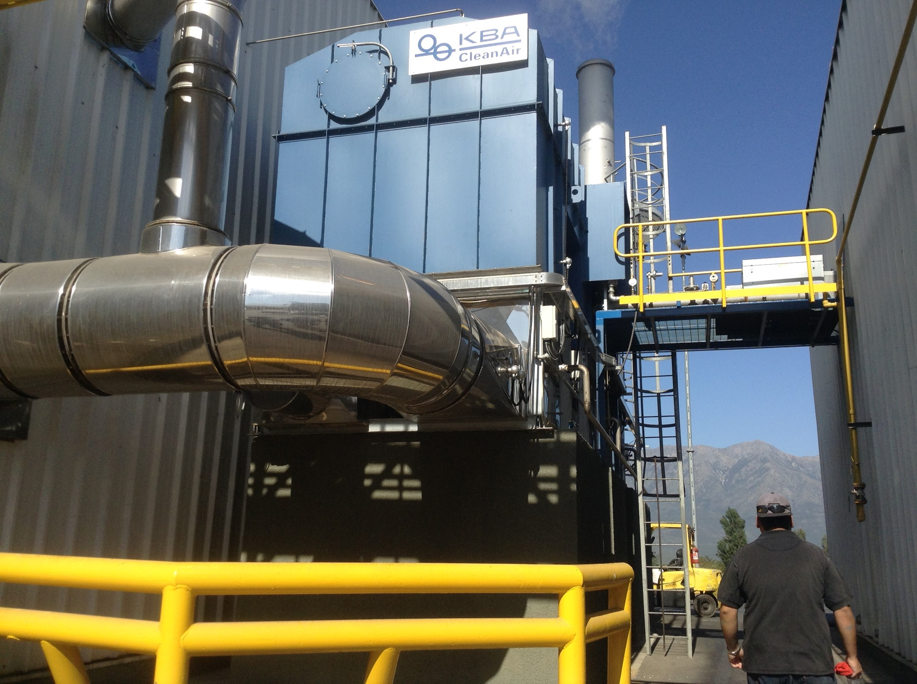 |  | 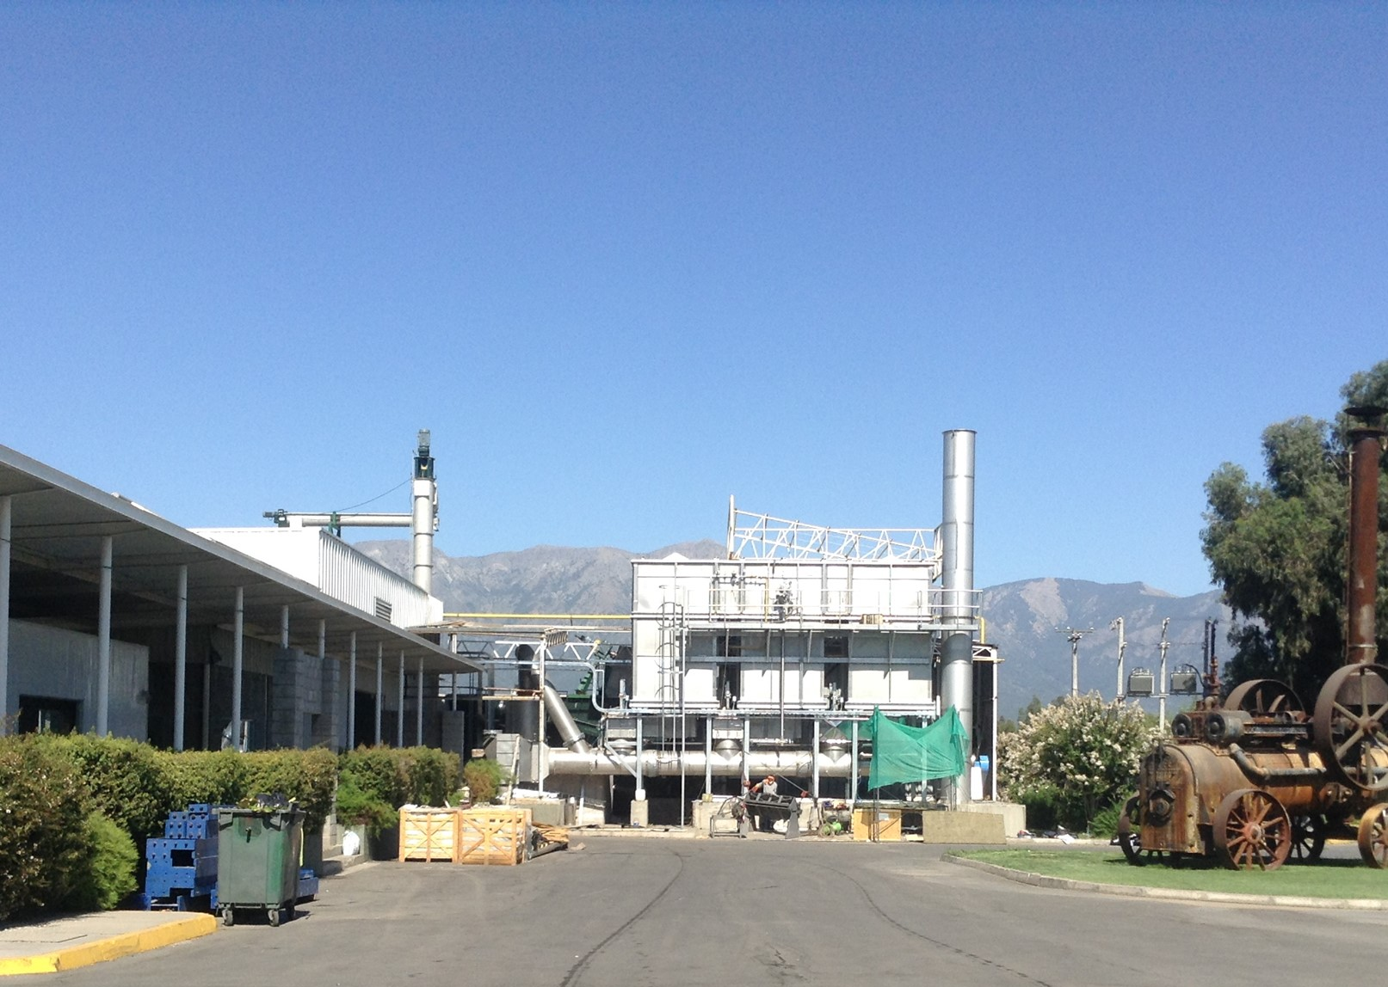
Fotografía 1. | Fecha: 07-02-2017 | Fotografía 2. | Fecha: 07-02-2017
Descripción Medio de Prueba: En fotografía se observa equipo de oxidación térmica regenerativa (RTO), en operación. |  | Descripción Medio de Prueba: En fotografía se observa segundo equipo de oxidación térmica regenerativa (RTO), en habilitación.
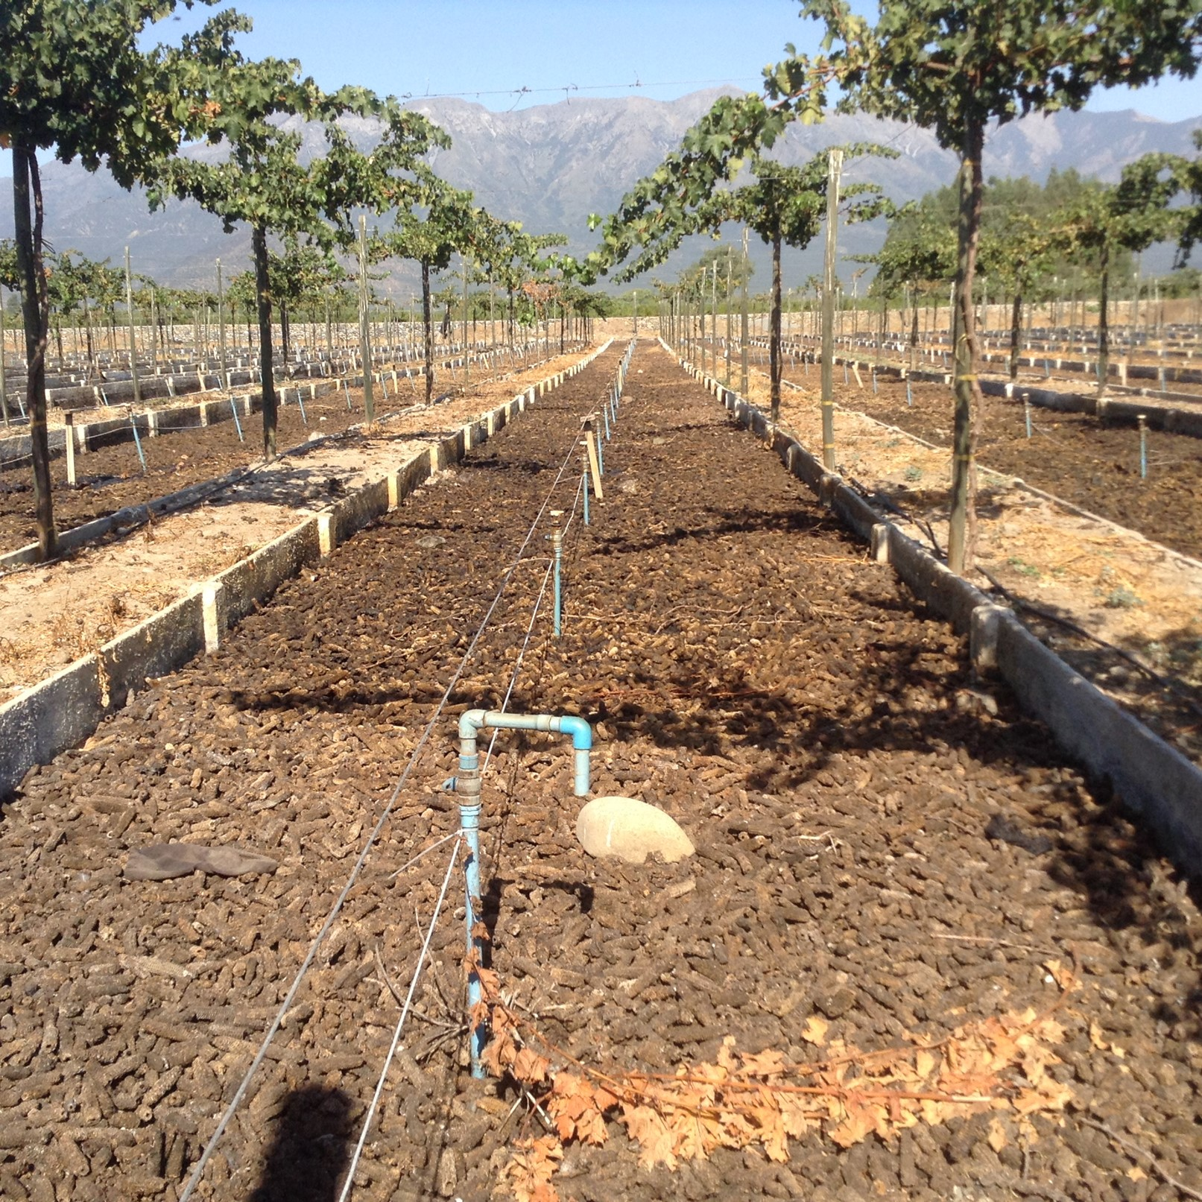 |  | 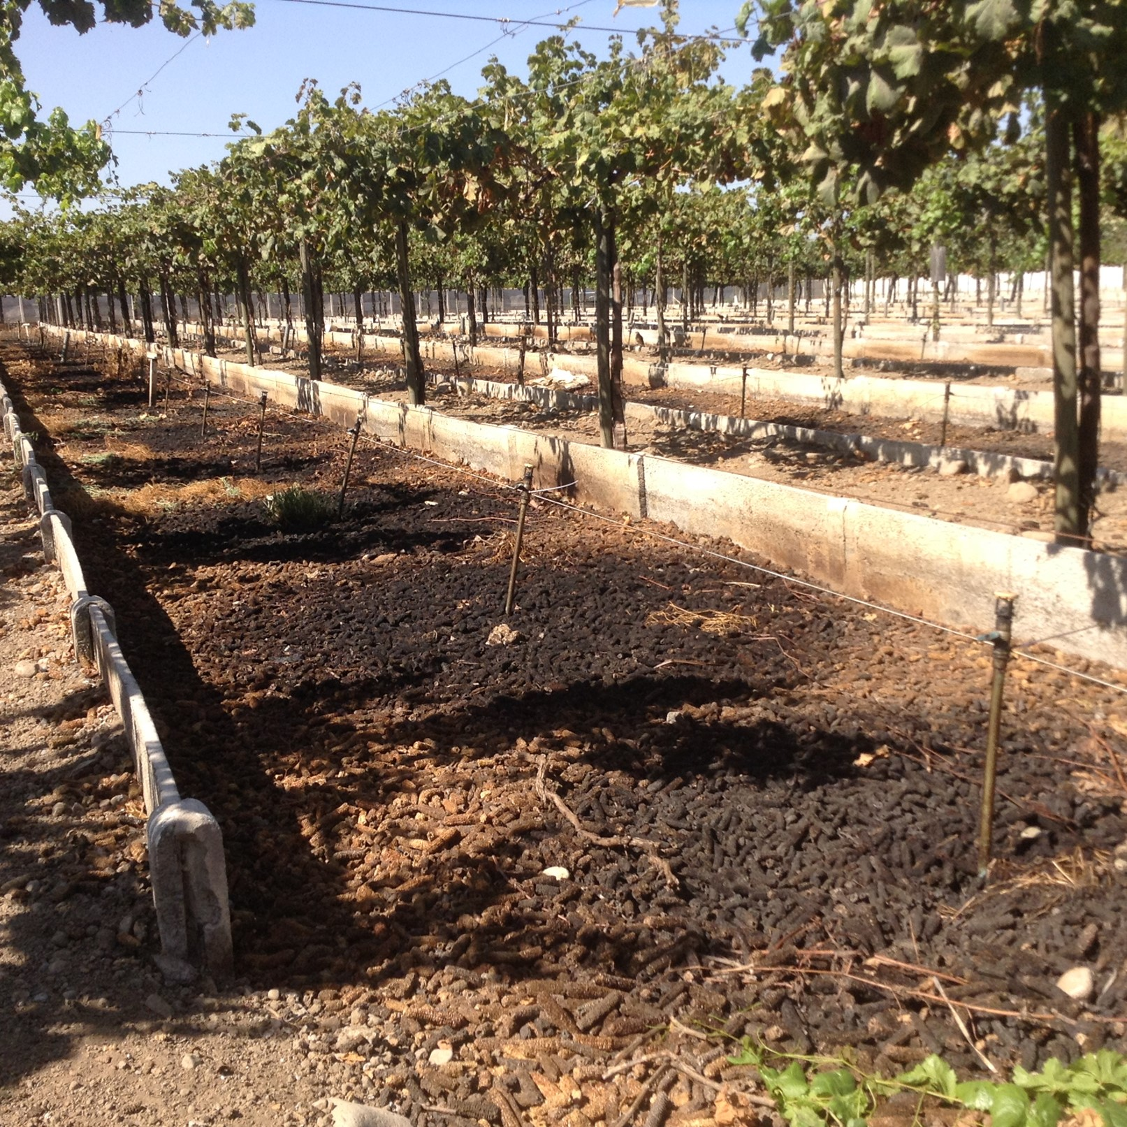
Fotografía 3. | Fecha: 07-02-2017 | Fotografía 4. | Fecha: 07-02-2017
Descripción Medio de Prueba: En fotografía se observan cunas de lombrices del sector planta San Pedro. |  | Descripción Medio de Prueba: En fotografía se observan cunas de lombrices del sector planta Santa Teresa.

  - Manejo de lodos y producción de humus.

Número de hecho constatado: 2. | Estación N°: 1 y 2.
Documentación entregada: Registro retiro lodos y disposición final, mes de enero 2017.
Exigencias:
Considerando 3.3.7 RCA 74/2009.
La tasa de generación de lodos, obtenidos en el DAF, asciende diariamente a la cantidad de 3.000 Kg. Estos son barridos desde la superficie del DAF y son bombeados hasta un depósito metálico hermético de capacidad 7 m³ [….] se despachará al vertedero día por medio, ubicado éste en Lo Bosa perteneciente a la empresa Reciclajes Industriales Ltda.

Considerando 3.3.7 RCA 74/2009.
Programa de Monitoreo
- Punto de monitoreo: Las muestras para el monitoreo se recolectarán en el terreno dónde se encontrarán los lechos de lombrices.
- Parámetros a monitorear: serán los establecidos en la NCh 2880
- Frecuencia mínima de monitoreo: El monitoreo se realizará anualmente.

Considerando 3.9.2.4 RCA 137/2011.
Se generarán 388 m³ al año de humus para comercialización, los cuales serán almacenados en sacos especiales para este efecto.

Considerando 3.9.2.3 RCA 137/2011.
Las muestras para el programa de monitoreo se recolectarán en el terreno donde se encontrarán los lechos de lombrices. Parámetros a monitorear serán los establecidos según Norma Chilena del Compost (NCh 2880 -2004).
Frecuencia mínima de monitoreo:
Se indica al titular que la Comisión de Evaluación en su sesión N° 16, indica que el monitoreo deberá ser realizado trimestralmente, y enviar copia de los análisis al SAG, SEA y/o la Superintendencia del Medio Ambiente según corresponda, como parte del seguimiento del proyecto. Que dicho monitoreo deberá ser ejecutado por un laboratorio acreditado bajo las condiciones de toma de muestras reguladas para esta.

Resultados examen de Información:
Durante el desarrollo de la actividad de inspección ambiental se solicitó al Titular el Registro retiro lodos y disposición final, mes de enero 2017. Al respecto, mediante carta ingresada con fecha 09-02-2017 a la SMA, el Sr. Marcelo Carmona, Gerente de Operaciones Proex Spa (Anexo 2), hizo entrega de planilla Excel con la información solicitada (Anexo 4). Al respecto, el examen de información realizado, indica que el retiro de lodos es realizado por la empresa Reciclajes Industriales y durante el mes de enero el retiro fue de un total de 45.560 kilos desde la planta San Pedro y 6.340 kilos de planta Santa Teresa.
Respecto a la información reportada por el Titular como seguimiento del proyecto relativo a los análisis de humus, se analizaron 5 informes , de ellos 4 corresponden a análisis de laboratorio realizados al humus. De estos análisis se aprecia que el humus cosechado cumple con las características de compost de clase B.

OTROS HECHOS.

Descripción:

En relación al cumplimiento de la Resolución N° 574/2012 de la SMA modificada por Resolución Exenta N° 1.518/2013, que instruye a los Titulares de Resoluciones de Calificación Ambiental proporcionar información asociada a las Resoluciones de Calificación Ambiental aprobadas, de acuerdo a los registros disponibles de ésta Superintendencia, se constató que la información referida a la razón social de la empresa, representante legal y fase del proyecto, se encuentra actualizada por parte del Titular con fecha 09-12-2015:

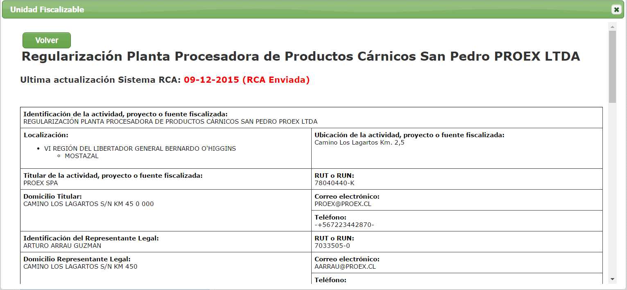

CONCLUSIONES.

En consideración a los hechos constatados se puede concluir que se verificó la Conformidad en las materias relevantes objeto de la fiscalización.

DOCUMENTACIÓN SOLICITADA Y ENTREGADA.

N° | N° de hecho asociado | Documento solicitado | Plazo entrega | Fecha entrega | Observaciones
1 | 1 | Registro de funcionamiento equipo RTO, mes de enero 2017. | 14-02-2017 | 09-02-2017 | -
2 | 2 | Registro retiro lodos y disposición final, mes de enero 2017. | 14-02-2017 | 09-02-2017 | -

ANEXOS.

N° Anexo | Nombre Anexo
1 | Acta de inspección ambiental de fecha 07-02-2017.
2 | Carta ingresada con fecha 09-02-2017 a la SMA, por el Sr. Marcelo Carmona, Gerente de Operaciones Proex Spa.
3 | Planilla Excel Registro de funcionamiento equipo RTO, mes de enero 2017.
4 | Planilla Excel Registro retiro lodos y disposición final, mes de enero 2017.

Todos los anexos se encuentran disponibles en el expediente de fiscalización DFZ-2017-59-VI-RCA-IA.

